**LAPORAN PROYEK**

**EKSPRESI NOTASI ALGORITMA**

**(Perurutan, Percabangan, Perulangan)**



**OLEH:**

**AHMAD ARJUN TRISULA**

(NISN. 0082311714)

**REKAYASA PERANGKAT LUNAK**

**SMK NEGERI 1 KARANG BARU**

**PEMERINTAH PROVINSI ACEH**

**2024**

1. SQUENCES / PERURUTAN :
2. DESKRIPSI BAHASA TERSTRUKTUR

Menghitung luas kubus

1. Mulai
2. Deklarasikan variabel sisi (s), Luas (L)
3. Masukan nilai sisi (s)
4. Proses Hitung Luas Kubus (L)
5. Tampilkan Luas Kubus
6. Selesai
7. FLOWCHART



|  |  |  |  |
| --- | --- | --- | --- |
| **DESKRIPSI** | **PSEUDOCODE** | **ENGLISH** | **BAHASA PROGRAM**  **(PHP)** |
| Mulai,  Deklarasikan varibel sisi(s),luas(L)  Masukan nilai(s)  Proses hitung luas kubus(L)  Tampilkan Luas Kubus  Selesai | Mulai  Program hitung luas KubusDeklarasiVar s,L : Integer;Algoritmaread (s) ;L  6*s*sWrite (L) ;  Tampilkan Luas KubusL = 6*s*sMulai  Int s,LMasukkan s  **selesai** | Start  Cube area calculation programDeclarationVar s,L : Integer;Algorithmaread (s) ;L  6*s*sWrite (L) ;  Show Area of ​​CubeL = 6*s*sStart  Int s, LEnter s  finished | <?php  function luasPermukaanKubus($sisi) {      return 6 * ($sisi ** 2);  }  $sisi = 4;  $luas = luasPermukaanKubus($sisi);  echo "Luas permukaan kubus dengan sisi $sisi adalah $luas.";  ?> |

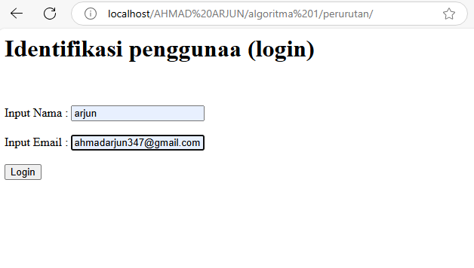

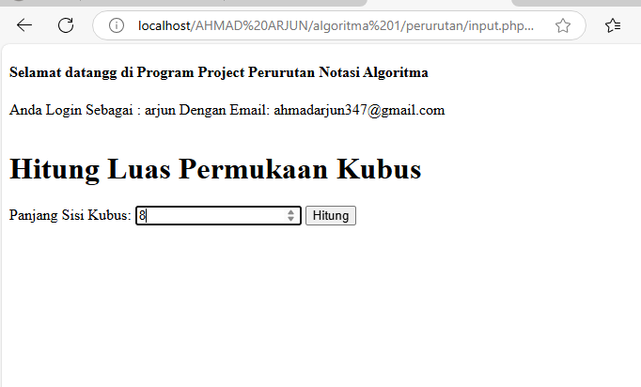

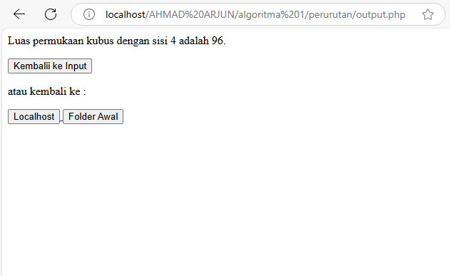

**PERCABANGAN (SELECTION/DECISION)**

**DESKRIPSI BAHASA TERSTRUKTUR**

Menentukan gaji pokok dan gaji lembur

1.Masukan nama  
2.Masukan golongan gaji  
3.Masukan jumlah jam lembur  
4.Tampilkan nama  
5.Tampilkan golongan gaji  
6.Tampilkan jumlah jam  kerja  
7.Tampilkan jam kerja  
8.Tampilkan jam lembur  
9.Tampilkan gaji pokok  
10.Tampilkan gaji lembur  
11.Tampilkan total gaji

1. FLOWCHART



|  |  |  |  |
| --- | --- | --- | --- |
| **DESKRIPSI** | **PSEUDOCODE** | **ENGLISH** | **BAHASA PROGRAM**  **(PHP)** |
| 1.Masukan nama 2.Masukan golongan gaji 3.Masukan jumlah jam lembur 4.Tampilkan nama 5.Tampilkan golongan gaji 6.Tampilkan jumlah jam  kerja 7.Tampilkan jam kerja 8.Tampilkan jam lembur 9.Tampilkan gaji pokok 10.Tampilkan gaji lembur 11.Tampilkan total gaji | **START DECLARE gajiPokok, jamKerja, jamLembur, gajiLembur, totalGaji AS FLOAT DECLARE tarifLembur AS FLOAT // Input data PRINT "Masukkan gaji pokok:" INPUT gajiPokok PRINT "Masukkan jumlah jam kerja:" INPUT jamKerja PRINT "Masukkan tarif lembur per jam:" INPUT tarifLembur // Tentukan jam lembur IF jamKerja > 8 THEN jamLembur = jamKerja - 8 ELSE jamLembur = 0 END IF // Hitung gaji lembur gajiLembur = jamLembur * tarifLembur // Hitung total gaji totalGaji = gajiPokok + gajiLembur // Output hasil PRINT "Gaji pokok : ", gajiPokok PRINT "Jam lembur: ", jamLembur PRINT "Gaji lembur: ", gajiLembur PRINT "Total gaji: ", totalGaji END** | START DECLARE gajiPokok, jamKerja, jamLembur, gajiLembur, totalGaji AS FLOAT DECLARE tarifLembur AS FLOAT // Input data PRINT "Masukkan gaji pokok:" INPUT gajiPokok PRINT "Masukkan jumlah jam kerja:" INPUT jamKerja PRINT "Masukkan tarif lembur per jam:" INPUT tarifLembur // Tentukan jam lembur IF jamKerja > 8 THEN jamLembur = jamKerja - 8 ELSE jamLembur = 0 END IF // Hitung gaji lembur gajiLembur = jamLembur * tarifLembur // Hitung total gaji totalGaji = gajiPokok + gajiLembur // Output hasil PRINT "Gaji pokok: ", gajiPokok PRINT "Jam lembur: ", jamLembur PRINT "Gaji lembur: ", gajiLembur PRINT "Total gaji: ", totalGaji END | <?php      if ($_SERVER["REQUEST_METHOD"] == "POST") {          $gajiPokok = $_POST['gajiPokok'];          $jamKerja = $_POST['jamKerja'];          $tarifLembur = $_POST['tarifLembur'];          // Hitung jam lembur          $jamLembur = 0;          if ($jamKerja > 8) {              $jamLembur = $jamKerja - 8;          }          // Hitung gaji lembur          $gajiLembur = $jamLembur * $tarifLembur;          // Hitung total gaji          $totalGaji = $gajiPokok + $gajiLembur;          // Output hasil          echo "<h2>Hasil Perhitungan:</h2>";          echo "Gaji Pokok: Rp " . number_format($gajiPokok, 2) . "<br>";          echo "Jam Lembur: " . $jamLembur . " jam<br>";          echo "Gaji Lembur: Rp " . number_format($gajiLembur, 2) . "<br>";          echo "Total Gaji: Rp " . number_format($totalGaji, 2) . "<br>";      }      ?> |

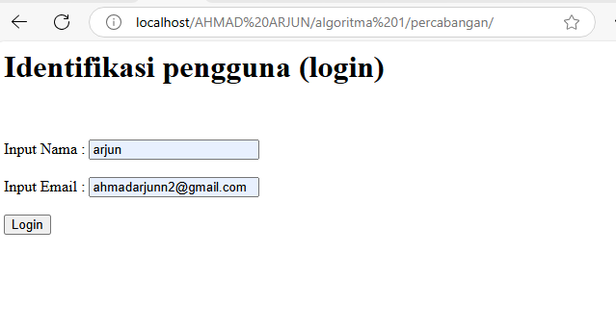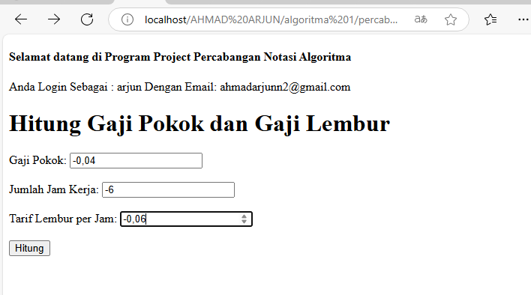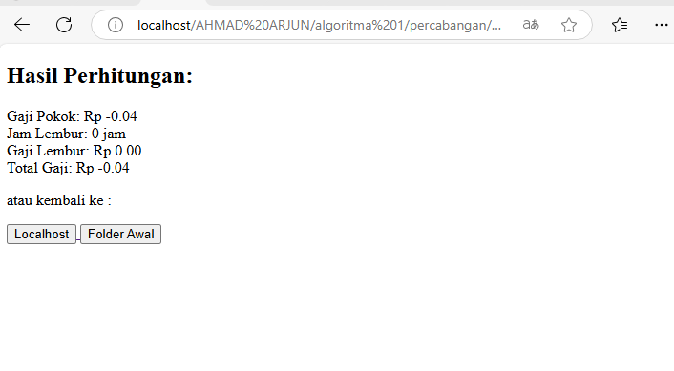

1. LOOPING / PERULANGAN :
2. DESKRIPSI BAHASA TERSTRUKTUR
3. Mulai.
4. Inisialisasi variabel untuk menghitung total jam lembur Untuk setiap karyawan
5. Ambil data jam kerja normal dan waktu keluar karyawan.
6. Jika waktu keluar lebih dari jam kerja normal
7. Jika semua karyawan telah diperiksa, cetak total lembur atau simpan hasil perhitungan ke dalam database.
8. Selesai.
9. FLOWCHART



1. PENERAPAN

|  |  |  |  |
| --- | --- | --- | --- |
| **DESKRIPSI** | **PSEUDOCODE** | **ENGLISH** | **BAHASA PROGRAM**  **(PHP)** |
| 1. Mulai. 2. Inisialisasi variabel untuk menghitung total jam lembur Untuk setiap karyawan 3. Ambil data jam kerja normal dan waktu keluar karyawan. 4. Jika waktu keluar lebih dari jam kerja normal 5. Jika semua karyawan telah diperiksa, cetak total lembur atau simpan hasil perhitungan ke dalam database. 6. Selesai. | Mulai  Inisialisasi total_lembur = 0    Untuk setiap karyawan di daftar_karyawan:  Ambil waktu_keluar dan jam_kerja_normal    Jika waktu_keluar > jam_kerja_normal:  waktu_lembur = waktu_keluar - jam_kerja_normal  total_lembur = total_lembur + waktu_lembur    Akhir Untuk    Cetak total_lembur  Selesai | Start  Initialize total_overtime = 0 For each employee in employee_list:  Get exit_time and normal_work_hours  If exit_time > normal_work_hours:  overtime = exit_time - normal_work_hours  total_overtime = total_overtime + overtime    End For    Print total_overtime  End | <?php  if (strtotime($waktu_keluar) > strtotime($jam_kerja_normal)) {          // Hitung waktu lembur          $lembur = hitungSelisihJam($waktu_keluar, $jam_kerja_normal);          // Tambahkan ke total lembur          $total_lembur += $lembur;          // Output lembur per karyawan          echo "Karyawan: $nama, Lembur: " . round($lembur, 2) . " jam<br>";      } else {          // Jika tidak ada lembur          echo "Karyawan: $nama, Tidak ada lembur<br>";      } |

